**PLAN DE ACCIÓN**

**ARQUITECTURA EMPRESARIAL**

**<<NOMBRE DE LA ENTIDAD>>**

**<FECHA>**

**CONTENIDO**

1. INTRODUCCIÓN 2

2. OBJETIVO 3

3. CONTEXTO 3

4. RESULTADO DE LA EVALUACIÓN DEL MARCO DE REFERENCIA DE ARQUITECTURA EMPRESARIAL 6

5. EVALUACIÓN NIVEL DE MADUREZ DE MAE 8

6. EVALUACIÓN NIVEL DE MADUREZ DE MGGTI 12

EVALUACIÓN NIVEL DE MADUREZ DE MGPTI 16

7. EVALUACIÓN NIVEL DE MADUREZ DE MGPTI 17

8. PLAN DE TRABAJO 20

9. CONCLUSION 20

## INTRODUCCIÓN

Nombre de la entidad, tomando como obligatoriedad los lineamientos emitidos por MINTIC realiza la evaluación del instrumento de nivel de madurez del Marco de Referencia de Arquitectura Empresarial para verificar el plan de acción en 2024 para dar cumplimiento a esta normatividad.

La evaluación involucra los aspectos de:

* Marco de Arquitectura Empresarial
* Marco de Gestion de Proyectos de TI
* Modelo de Gestión de Gobierno de TI

Dentro de los plazos definidos por MINTIC se definieron los siguientes:

10 a 12 meses a partir de la liberación de la norma un cumplimiento del 40% de la implementación, entre 17 y 20 meses un 70% de cumplimiento y entre 23 y 27 meses la completitud de la implementación.

## OBJETIVO

Realizar el Plan de acción resultado de la evaluación del nivel de madurez del Marco de referencia de Arquitectura Empresarial emitido por MINTIC, bajo la resolución 1879 de 2023.

## CONTEXTO

Se toma como insumo el instrumento de medición de nivel de madurez dispuesto por MINTIC para identificar el estado actual del Marco de Referencia de arquitectura Empresarial en su versión 3, emitido por MINTIC en mayo del 2023 bajo la resolución 1978 de 2023, para tal fin el instrumento evalúa la arquitectura empresarial bajo estos niveles:

Fuente: MINTIC

Como antecedente la entidad realizó una primera medición el presente año bajo el instrumento de nivel de madurez en su versión 3, el cual se utiliza como insumo para aplicar parte del instrumento en su versión 3, el instrumento mide:

* MAE (Modelo de Arquitectura Empresarial)
* MGGTI (Modelo de Gestión de Gobierno de TI)
* MGPTI (Modelo de Gestion de Proyectos de TI)

**EVALUACIÓN NIVEL DE MADUREZ MRAE**

**MARCO DE REFERENCIA DE ARQUITECTURA EMPRESARIAL – VERSIÓN 3**

## **RESULTADO DE LA EVALUACIÓN DEL MARCO DE REFERENCIA DE ARQUITECTURA EMPRESARIAL**

Fuente: Instrumento evaluación de nivel de madurez de MRAE V3

Dar contexto del resultado de la gráfica

**EVALUACIÓN NIVEL DE MADUREZ DE MAE**

**ARQUITECTURA EMPRESARIAL**

## **EVALUACIÓN NIVEL DE MADUREZ DE MAE**

Al realizar la evaluación del instrumento se encontraron los siguientes resultados a nivel del MAE:

Fuente: Instrumento evaluación de nivel de madurez de MRAE V3

Fuente: Instrumento evaluación de nivel de madurez de MRAE V3

Fuente: Instrumento evaluación de nivel de madurez de MRAE V3

Fuente: Instrumento evaluación de nivel de madurez de MRAE V3

Fuente: Instrumento evaluación de nivel de madurez de MRAE V3

Dar contexto del resultado de las gráficas

La entidad debe dar inicio a actividades tales como:

|  |  |
| --- | --- |
| **Id** | **Elementos** |
| 1 | (1) Existe una política institucional aprobada para el desarrollo, mantenimiento y uso de AE |
| 2 | (2) Existe comité ejecutivo u órgano para la toma de decisiones de AE que represente a la entidad y sea responsable para AE |
| 3 | (3) El comité ejecutivo, u órgano para la toma de decisiones de AE está ejecutando acciones proactivas para afrontar las barreras culturales de AE |
| 4 | (4) El comité ejecutivo u órgano para la toma de decisiones de AE tiene entrenamiento en principios, conceptos de AE y MRAE |
| 5 | (5) Existe arquitecto empresarial líder |
| 6 | (6) El propósito de la AE está claramente definido |
| 8 | (8) Proceso de AE con responsabilidades y mecanismos de seguimiento y control definidos. |

Continuar haciendo esfuerzos a nivel de:

|  |  |
| --- | --- |
| **Id** | **Elementos** |
| 0 | (0) Existen planes para desarrollar la AE o están en proceso de construcción. |
| 7 | (7) Marco de Referencia de Arquitectura Empresarial MRAE adoptado y articulado con otros frameworks |
| 9 | (9) Necesidades presupuestales de AE se encuentran justificadas y asignadas/reservadas |
| 21 | (21) El plan de capital humano de la estructura organizacional de AE incluye contratación de terceros o profesionales contratistas |
| 26 | (26) Versiones iniciales de AE "as-is" y "to-be" y plan de transición están siendo desarrollados. |

**EVALUACIÓN NIVEL DE MADUREZ DE MGGTI**

**MODELO DE GESTIÓN DE GOBIERNO DE TI**

## **EVALUACIÓN NIVEL DE MADUREZ DE MGGTI**

Fuente: Instrumento evaluación de nivel de madurez de MRAE V3

Fuente: Instrumento evaluación de nivel de madurez de MRAE V3

Fuente: Instrumento evaluación de nivel de madurez de MRAE V3

Fuente: Instrumento evaluación de nivel de madurez de MRAE V3

Fuente: Instrumento evaluación de nivel de madurez de MRAE V3

Fuente: Instrumento evaluación de nivel de madurez de MRAE V3

Fuente: Instrumento evaluación de nivel de madurez de MRAE V3

Dar contexto del resultado de la gráfica

La entidad debe fortalecer temas tales como:

|  |  |  |  |  |
| --- | --- | --- | --- | --- |
| **Id Criterio** | **Elemento** | **Nivel de madurez** | **Criterio** | **Dominio** |
| 30 | Articulación con la AE | 3 | La gestión de TI implementa y gestiona las soluciones de TI derivadas de la definición de la Arquitectura empresarial de la Entidad | Estrategia de TI |
| 31 | Articulación con la AE | 3 | La gestión de TI participa en la definición de las iniciativas con componente de TI que hacen parte de la hoja de ruta de la Arquitectura empresarial de la Entidad | Estrategia de TI |
| 32 | Articulación con la AE | 4 | El plan Estratégico de TI y su portafolio de proyectos se encuentra articulado con las iniciativas de TI incluidas en la hoja de ruta de la AE de la entidad | Estrategia de TI |
| 33 | Articulación con el Plan de Transformación Digital | 3 | La gestión de TI implementa y gestiona las soluciones de TI de las iniciativas derivadas de la definición del Plan de Transformación Digital de la Entidad | Estrategia de TI/Gobierno de TI |
| 34 | Articulación con el Plan de Transformación Digital | 3 | La gestión de TI participa en la definición de las iniciativas con componente de TI derivados de la definición del Plan de Transformación Digital de la entidad | Estrategia de TI/Gobierno de TI |

La entidad debe continuar madurando:

Como resultado del nivel de madurez de arquitectura empresarial se tienen los siguientes resultados:

|  |  |  |  |  |
| --- | --- | --- | --- | --- |
| **Id Criterio** | **Elemento** | **Nivel de madurez** | **Criterio** | **Dominio** |
| 38 | Articulación con proyectos institucionales | 4 | El plan Estratégico de TI y su portafolio de proyectos se encuentra articulado con las iniciativas de TI incluidas en la hoja de ruta de la AE de la entidad | Estrategia de TI |
| 45 | Macroproceso de gestión de TI | 5 | Se hace mejora continua del macroproceso para la gestión de TI y aplica mejores prácticas de la industria. | Gobierno de TI |
| 82 | Documentos electrónicos | 3 | Se cuenta con un proceso y mecanismos para el registro y administración de los documentos electrónicos y su expediente, es transversal a todos los procesos de la entidad. | Gestión de Información |

## **EVALUACIÓN NIVEL DE MADUREZ DE MGPTI**

**MODELO DE GESTIÓN DE PROYECTOS DE TI**

## **EVALUACIÓN NIVEL DE MADUREZ DE MGPTI**

Al realizar la evaluación del instrumento se encontraron los siguientes resultados a nivel del MGPTI:

Fuente: Instrumento evaluación de nivel de madurez de MRAE V3

Fuente: Instrumento evaluación de nivel de madurez de MRAE V3

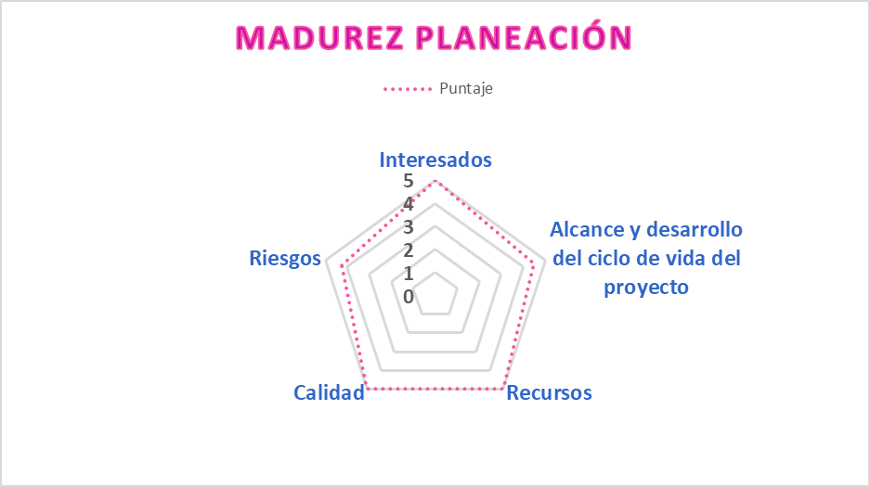

Fuente: Instrumento evaluación de nivel de madurez de MRAE V3

Fuente: Instrumento evaluación de nivel de madurez de MRAE V3

Fuente: Instrumento evaluación de nivel de madurez de MRAE V3

Dar contexto del resultado de la gráfica

La entidad debe continuar madurando temas tales como:

| **Elemento** | **Criterio** | **Dominio** |
| --- | --- | --- |
| Generación de valor público | Existen y se implementan mecanismos o procedimientos como parte de la gestión de proyectos para la identificación y medición del valor público generado con su desarrollo. | Contexto estratégico |
| Oficina de proyectos | Existe un organismo o estructura organizacional para la gestión de proyectos de TI que funciona de manera articulada y con los lineamientos de la gestión de proyectos que es transversal a la entidad. Este organismo apoya la estandarización y optimización los procesos particulares de la gestión de proyectos TI. | Contexto estratégico |
| Identificación de interesados | Existe y se implementa un procedimiento para gestionar los interesados del proyecto mediante el cual se identifican los interesados clave del proyecto y se caracterizan de acuerdo con sus necesidades, intereses, poder. | Contexto estratégico |
| Vinculación y seguimiento al desempeño del talento humano | Existe y se implementa un procedimiento para gestionar el talento humano del proyecto, mediante el cual se realizan las siguientes actividades: vinculación, dirección y seguimiento al desempeño del equipo humano asignado al proyecto, identificación de necesidades de cambio o asignación de nuevos recursos humanos, desarrollo de habilidades, manejo de situaciones conflicto, entre otras; todo esto buscando el mejor rendimiento del proyecto. | Ejecución y control |
| Cambios del proyecto | Existe y se implementa un procedimiento para gestionar de manera integral los cambios del proyecto, mediante el cual se gestionan las solicitudes de cambio, se realiza su clasificación, análisis de impacto, aprobación y plan de implementación. Adicionalmente establece el órgano de gobierno del proyecto o responsables de la aprobación de los cambios de acuerdo con su tipificación. | Ejecución y control |
| Consolidación de lecciones aprendidas | Existe y se implementa un procedimiento para la gestión del conocimiento del proyecto a partir del cual se realizan las actividades de consolidación y cierre de lecciones aprendidas durante todo el proyecto o fase. | Cierre y operación |

## **PLAN DE TRABAJO**

|  |  |  |  |
| --- | --- | --- | --- |
| **N°** | **Actividad** | **Responsable** | **Fecha** |
|  |  |  |  |
|  |  |  |  |
|  |  |  |  |
|  |  |  |  |
|  |  |  |  |

## **CONCLUSION**

1.

2.

3.